

Guide de démarrage

|  |
| --- |
| *KPA EHS peut être utilisé à partir du navigateur Web de votre*  *ordinateur (Chrome est recommandé pour de meilleures performances)*  *ou de l’application iPhone/Android.* |
| *Ce guide explique les deux méthodes.* |

Utiliser KPA EHS à partir de votre ordinateur

|  |
| --- |
| 1) Connexion au site Web |
| **votreentreprise.kpaehs.com** |
| *L’e-mail de bienvenue contiendra vos identifiants de connexion ainsi qu’un lien vers le site Web de votre entreprise. Saisissez vos identifiants de connexion sur l’écran de connexion au site Web de votre entreprise.* |

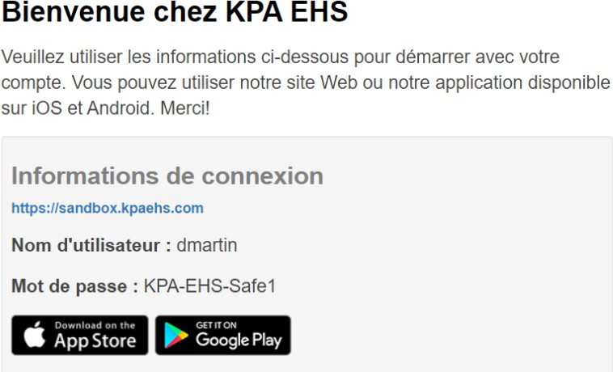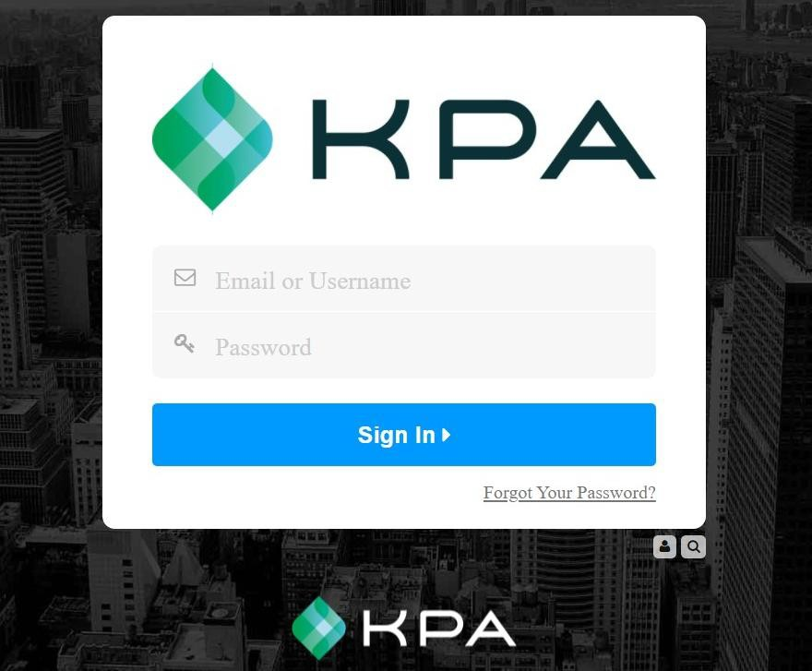

|  |
| --- |
| 2) Choisissez un mot de passe |
| *Choisissez un nouveau mot de passe, entrez-le deux fois, puis appuyez sur « Continuer ».* |

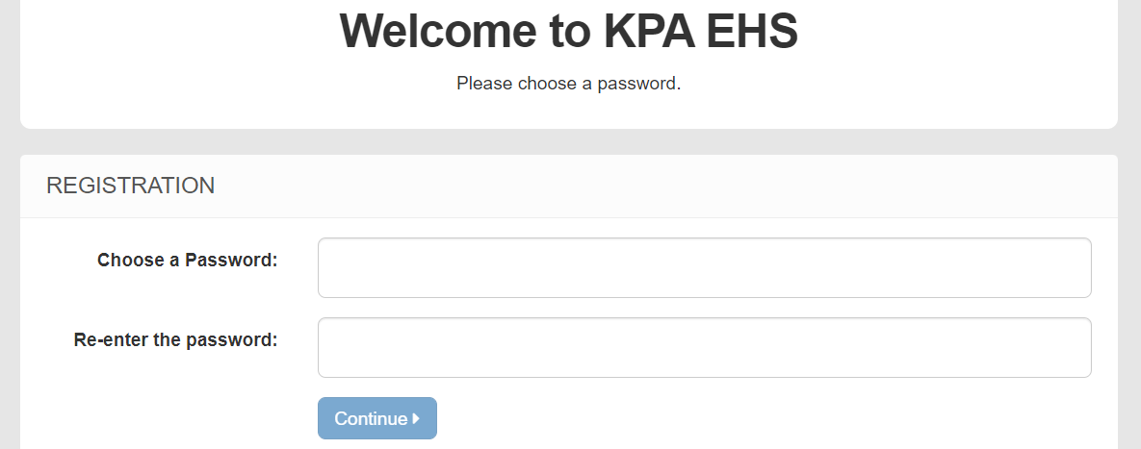

|  |
| --- |
| 3) Tableau de bord |
| *Ceci est votre page d’accueil. Si vous avez des tâches ouvertes, vous les verrez répertoriées ici.*  *\*Remarque : ceci sera basé sur le niveau d’accès \** |

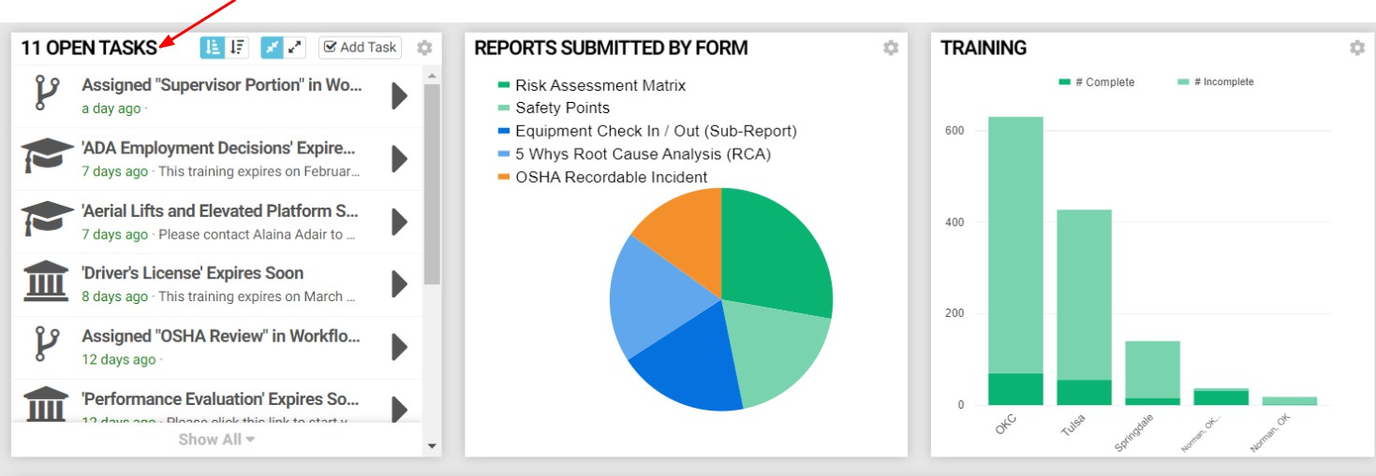

|  |
| --- |
| 4) Choisissez un formulaire |
| *Choisissez un nouveau mot de passe, entrez-le deux fois, puis appuyez sur « Continuer ». Les*  *mots de passe doivent comporter au moins 12 caractères et contenir une majuscule, une minuscule et un chiffre.* |

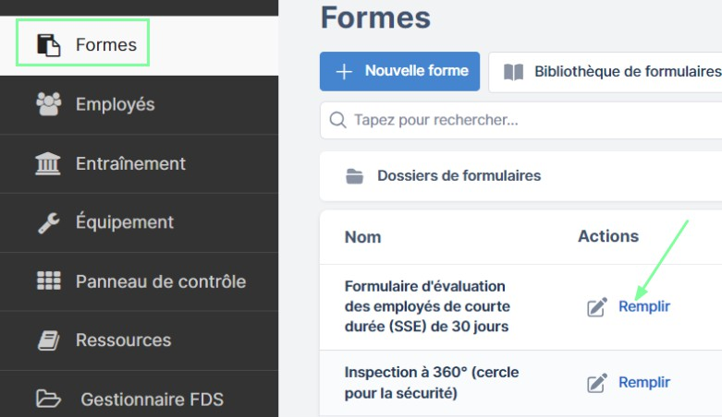

|  |
| --- |
| 5) Remplissez le formulaire |
| *Vous pouvez maintenant remplir le formulaire. Si vous êtes invité à accéder à votre emplacement, veillez à autoriser l’accès à votre emplacement. Appuyez sur « Soumettre » lorsque vous avez*  *terminé.* |

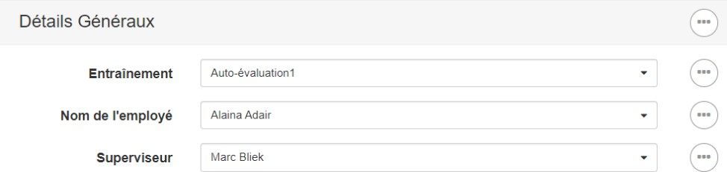

|  |
| --- |
| 6) Succès |
| *Voilà! Vous avez soumis avec succès un formulaire via le site Web.* |

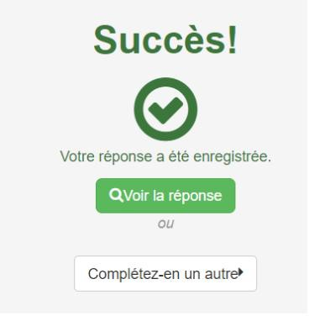

|  |
| --- |
| 7) Options de menu |
| *Le menu de gauche vous permet de naviguer sur le site. Vous pouvez afficher la page d’accueil ou appuyer sur « Formulaires » pour soumettre un formulaire. *Remarque : les options affichées seront*  *basées sur le niveau d’accès\** |

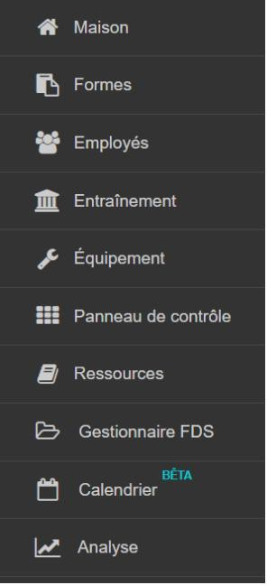

|  |
| --- |
| ***Utilisez l’application KPA EHS*** |
| *The KPA EHS App is available for iPhone, iPad, and Android devices.*  *The app allows you to ﬁll out reports without an internet connection, receive notiﬁcation, and more.* |

|  |
| --- |
| 1) Installez l’application depuis l’App Store |
| *Les utilisateurs d’iPhone et d’iPad peuvent rechercher « KPA EHS » dans l’App Store d’Apple. Les utilisateurs d’Android peuvent rechercher « KPA EHS » dans le Google Play Store. *Remarque :*  *L’application KPA EHS est gratuite.\** |

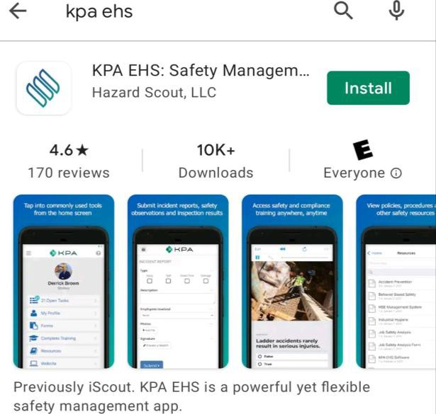

|  |
| --- |
| 2) Ouvrez l’application |
| *Une fois que vous avez téléchargé l’application depuis l’App Store, vous devriez voir une icône KPA EHS sur votre appareil. Cliquez sur l’icône de l’application.* |

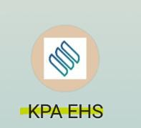

|  |
| --- |
| 3) Autoriser l’accès |
| *L’application vous demandera d’autoriser l’accès à vos photos et médias. Assurez-vous d’appuyer sur AUTORISER lorsque vous y êtes invité.* |

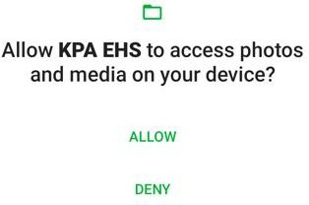

|  |
| --- |
| 4) Connectez-vous |
| *Maintenant, connectez-vous en utilisant votre nom d’utilisateur et votre mot de passe que vous utiliseriez sur le site Web. Vos informations de connexion ont été fournies par votre entreprise.*  *Assurez-vous d’utiliser votre nouveau mot de passe si vous l’avez modifié.* |

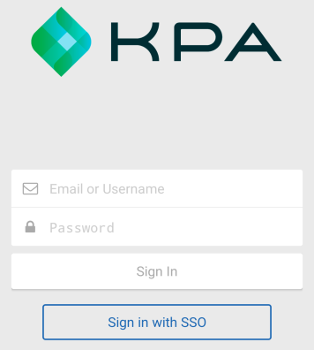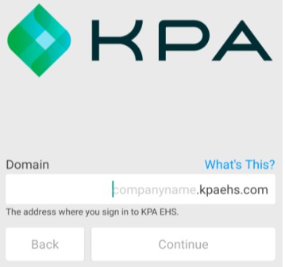

|  |
| --- |
| 5) Nom de domaine |
| *Dans certains cas, l’application peut vous demander votre domaine. Ce sera le nom de votre site*  *Web.* |

|  |
| --- |
| 6) Activer les notifications |
| *Vous devez maintenant confirmer que le système peut envoyer des alertes à cet appareil. Appuyez sur « Oui », puis continuez.* |

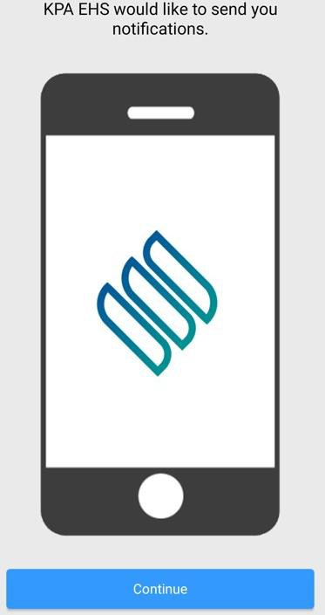

|  |
| --- |
| 7) Écran d’accueil |
| *Félicitations, vous êtes dedans ! Vous devriez voir votre nom ainsi que quelques liens différents pour vos tâches ouvertes, formulaires, formations, ressources, etc. ***Les boutons de l’application*  *resteront en anglais, mais une fois cliqués dans une section, l’application traduira\*\*\** |

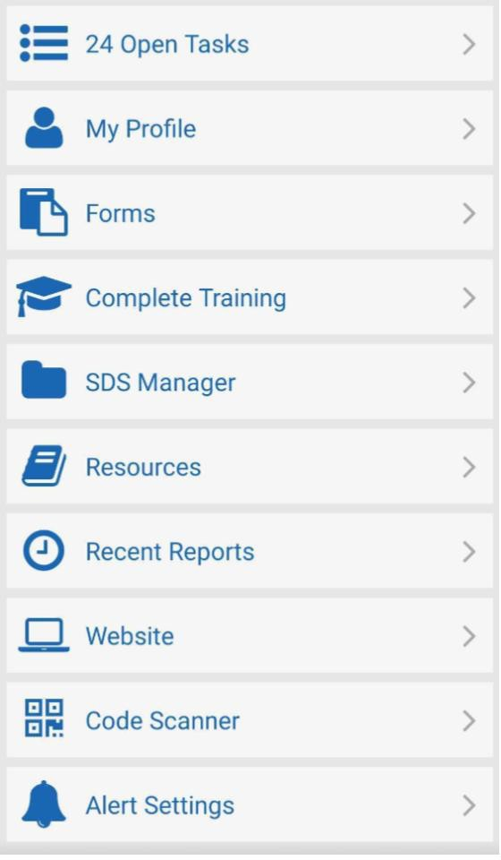

|  |
| --- |
| 8) Tâches ouvertes |
| *Les tâches ouvertes afficheront vos tâches actuelles à effectuer. Il s’agit des formations, formulaires et inspections qui vous sont assignés à compléter. Cliquez sur chaque tâche pour terminer chacune d’elles.* |

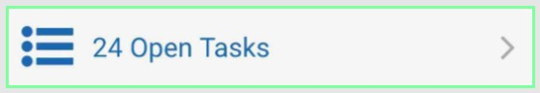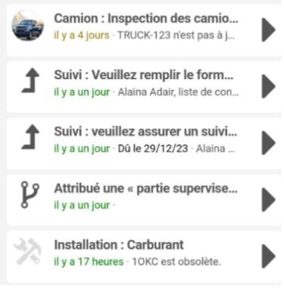

|  |
| --- |
| 9) Mon profil |
| *Mon profil affichera votre code QR unique, vos données de profil et vos dossiers de formation* |

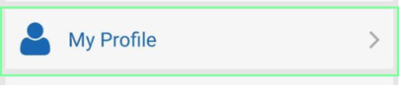

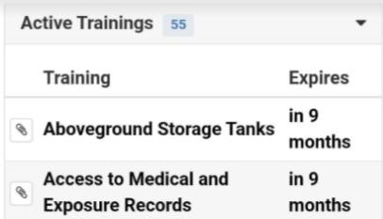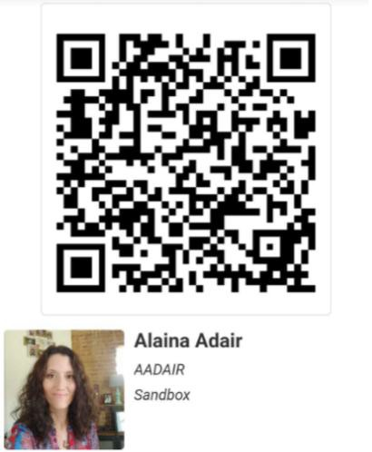

|  |
| --- |
| 10) Formulaires |
| *Pour soumettre un formulaire, appuyez sur le bouton « Formulaires » puis choisissez le dossier, puis le formulaire.* |

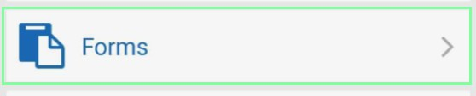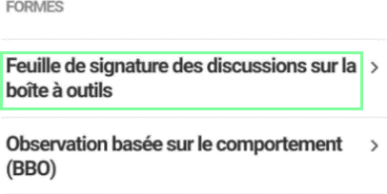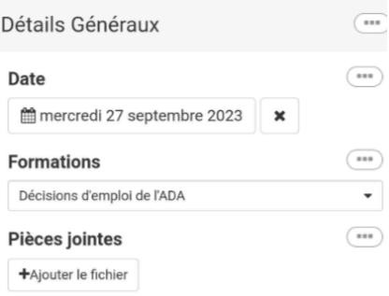

|  |
| --- |
| 11) Formation complète |
| *Les formations complètes ne sont PAS des formations obligatoires mais disponibles à suivre. Pour compléter vos formations requises, passez par vos tâches ouvertes.* |

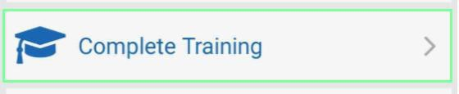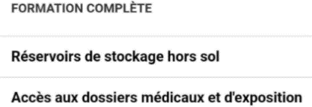

|  |
| --- |
| 12) Gestionnaire de SDS |
| *Si votre entreprise s’abonne à SDS Manager, vous verrez l’option permettant d’extraire SDS de l’application.* |

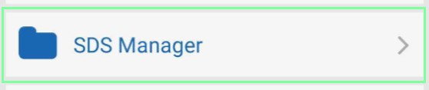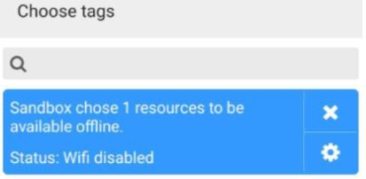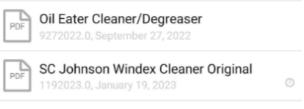



|  |
| --- |
| 13) Ressources |
| *Vous pouvez visualiser les ressources de votre entreprise (PDF, etc.) en appuyant sur le bouton « Ressources ».* |

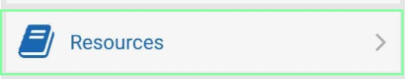 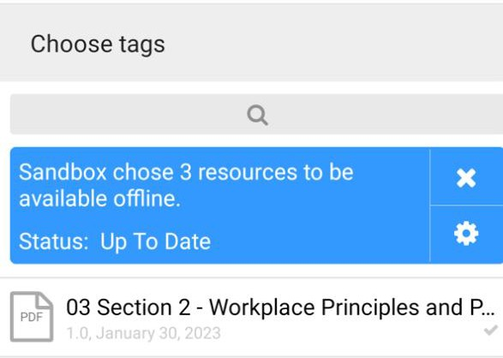

|  |
| --- |
| 14) Rapports récents |
| *Une fois que vous avez soumis un formulaire, il créera une section sur l’application appelée « Rapports récents ». S’il a été soumis avec connectivité, il sera téléchargé immédiatement. Si vous n’aviez pas de connectivité, la réponse au formulaire restera dans « Rapports récents » jusqu’à ce qu’une connexion soit établie. Vous pouvez afficher l’écran « Rapports récents » pour voir si des réponses au formulaire sont toujours sur votre appareil.* |

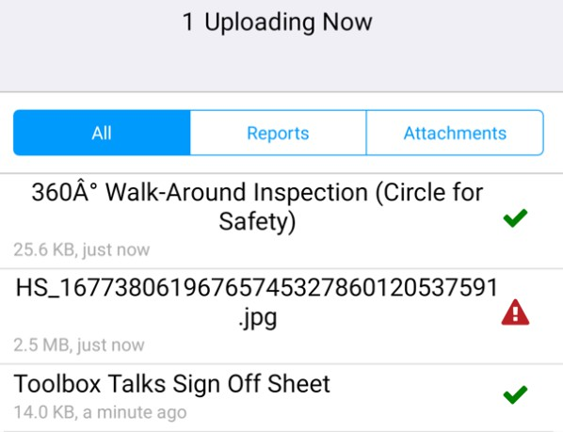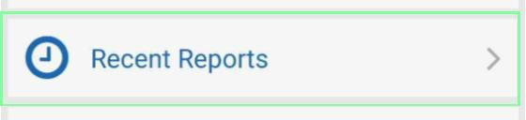

|  |
| --- |
| 15) Site web |
| *Le bouton du site Web vous permettra d’obtenir toutes les fonctionnalités du site Web dans une vue*  *d’application. Cliquez sur le bouton de menu pour voir les options de menu.* |

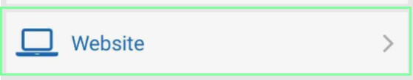 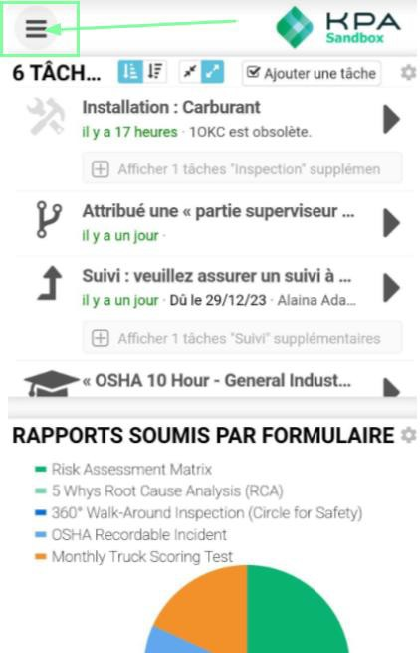 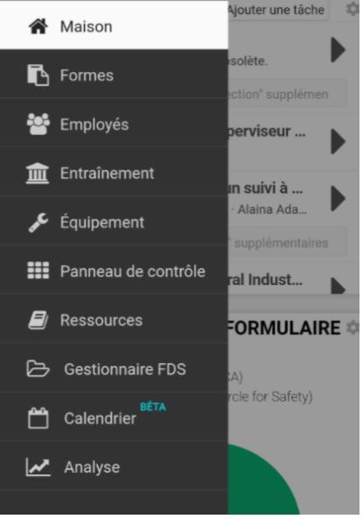

|  |
| --- |
| 16) Scanner de code |
| *Chaque employé et équipement ajouté à KPA aura un code QR unique généré pour ce profil. Le scanner de code vous permet de scanner les profils des employés ou des équipements.* |

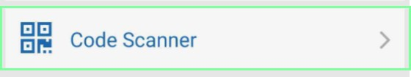

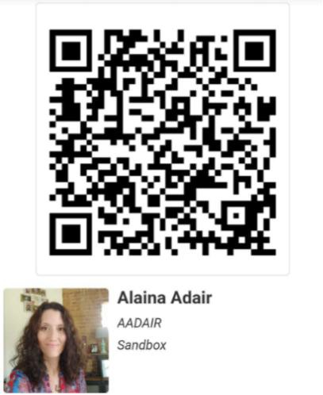

|  |
| --- |
| 17) Alertes |
| *Appuyez sur le bouton « Paramètres d’alerte » pour vous assurer que les alertes sont activées pour votre appareil. Votre profil d’employé sur le site Web vous permettra de vous envoyer une alerte de test pour vous assurer qu’il est correctement configuré.* |

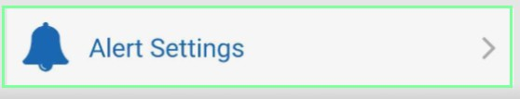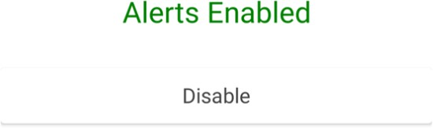

|  |
| --- |
| 18) Style d’alerte iOS |
| *Par défaut, l’iPhone affichera des alertes en haut de l’écran. Si vous souhaitez les afficher au centre de l’écran, accédez à Paramètres App > Notifications > KPA EHS > Style d’alerte, puis choisissez « Alertes ».* |

